Ministerul Educaţiei şi Cercetării

al Republicii Moldova

Universitatea Tehnică a Moldovei

Facultatea Calculatoare, Informatică şi Microelectronică

RAPORT

la lucrarea de laborator nr. 4

La disciplina: Baze de Date I,

Tema: Serviciul de integrare a datelor (SSIS- SQL Server Integration Services)

A efectuat:   Buza Cătălin TI-214

A verificat:    Cebotar Gabriela

Chișinău 2023

**Sarcini practice:**

12.1 Sa se exporte, utilizand SSIS, rezultatele rezolvarii a doua exercitii din capitolul 4 (instructiuni SELECT), un export fiind realizat cu ajutorul asistentului de import/export, iar altul aplicand SSIS Package Designer. Datele, in primul caz, trebuie sa fie exportate intr-o baza de date de tip MS Access, iar in al doilea caz, trebuie sa fie exportate in tabelul transf.dbo.exercitiul1.

În figurile ce urmează este prezentat modul în care a fost creat proiectul SSIS:

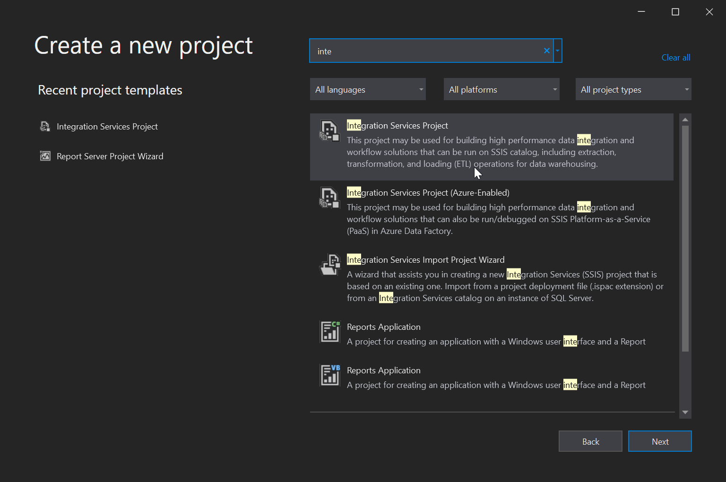

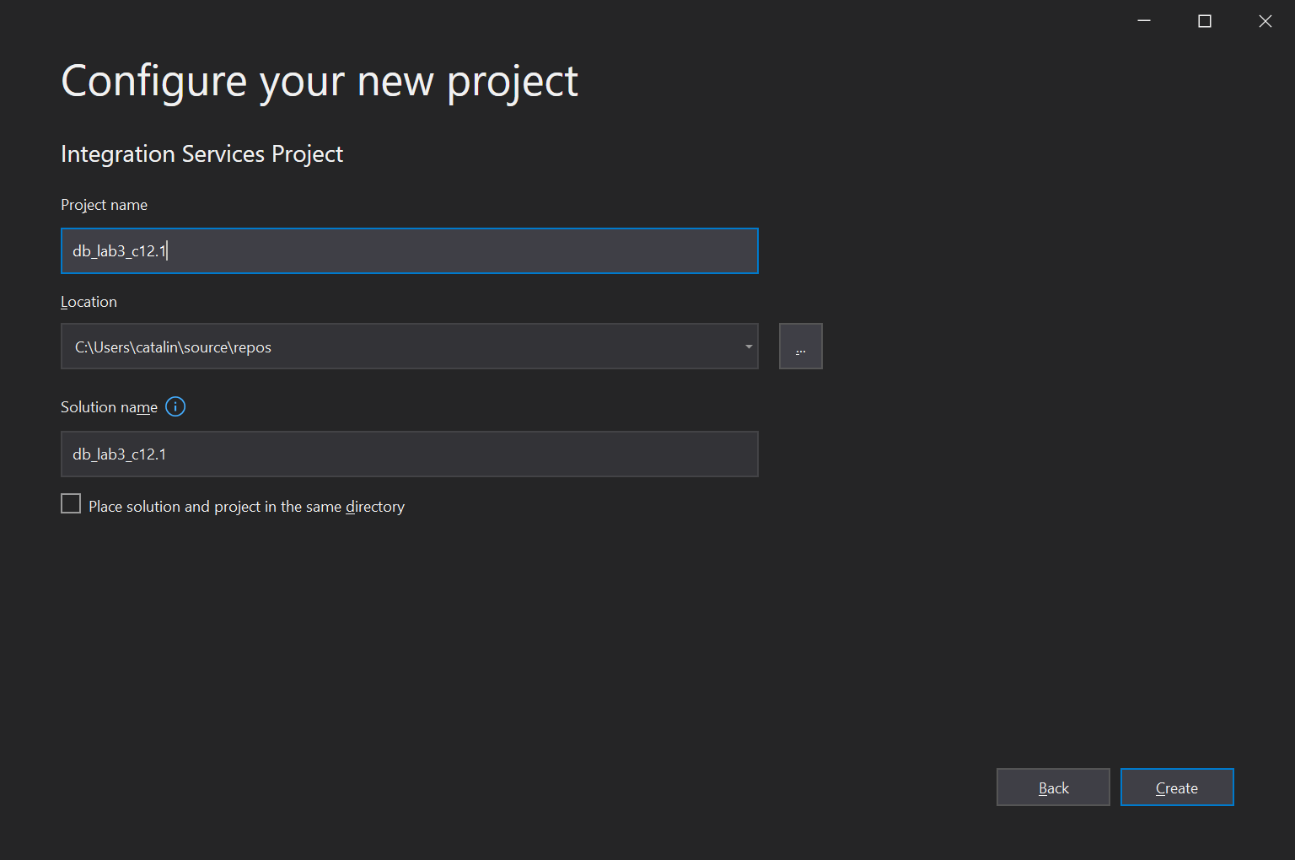

Apoi a fost efectuată conectarea la o bază de date de tipul OLE.

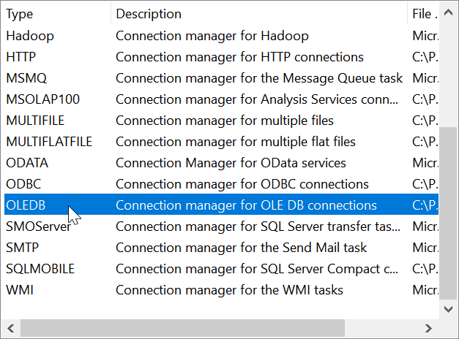

A fost setataă sursa de date:

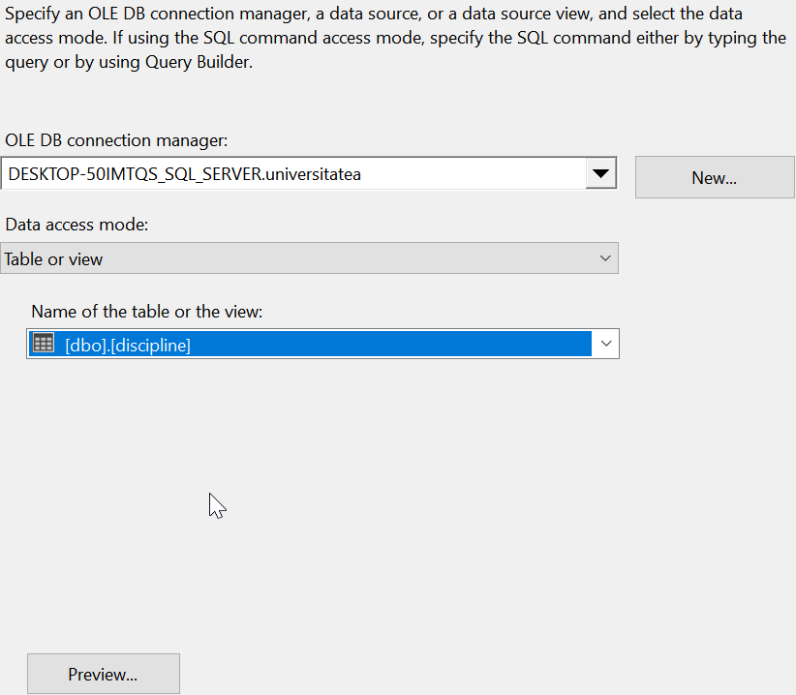

Destinația:

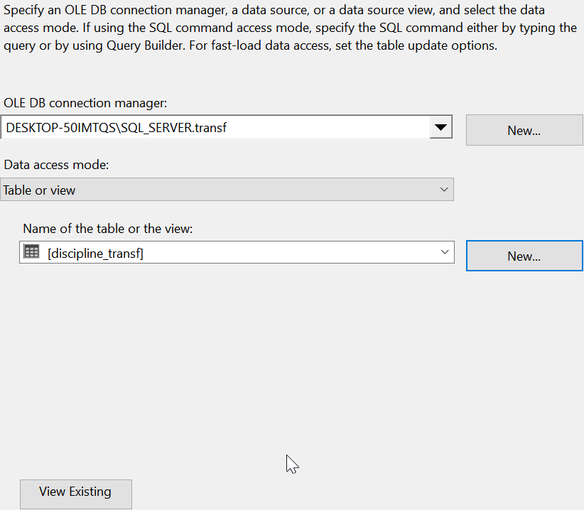

Rezultatul efectuării **build** și **start:**

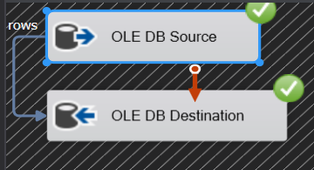

12.2 Proiectul SSIS, creat in Package Designer (exercitiul #1), sa fie desășurat in Integration Service Catalog și testat.

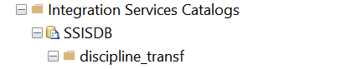

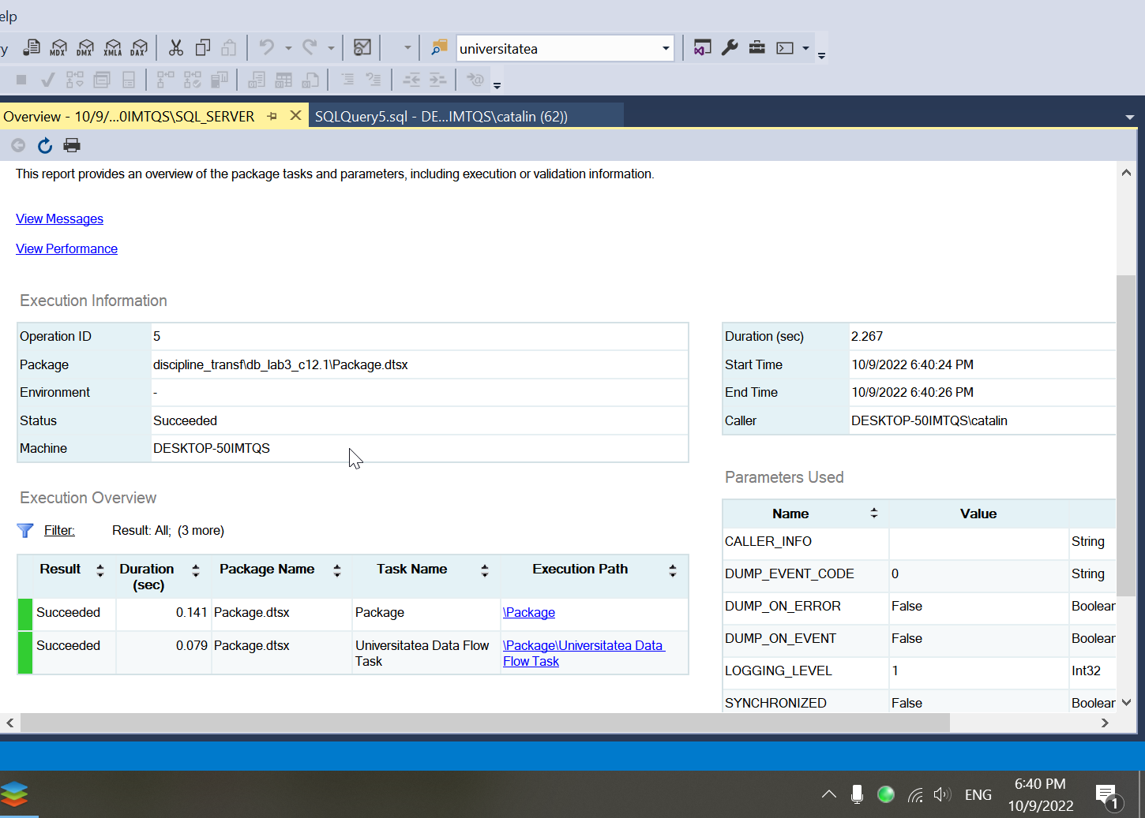

**Concluzii:**

În cadrul acestei lucrări de laborator am învățat să utilizăm două instrumente noi, și anume SSIS și SSRS care pot fi de folos în mai multe cazuri. Am exportat conținutul unei date de baze în altă bază de date și întrun fișier de tipul acces. Am introdus package-ul respectiv în catalog și l-am executat. Am creat mai multe rapoarte care au fost exporatate în formatul html, pdf, și excel.